Pressemeldung
ZVO PM Jahresbericht 2021

Galvano- und Oberflächentechnik
Jahresbericht
20. Juni 2022

Head:
ZVO-Jahresbericht 2021 erschienen

Der Zentralverband Oberflächentechnik e.V. (ZVO) hat pünktlich zur Branchenmesse SurfaceTechnology GERMANY vom 21. bis 23. Juni in Stuttgart seinen Jahresbericht 2021 herausgegeben.

Mit dem aktuellen Jahresbericht legt der ZVO erneut Rechenschaft ab über seine Arbeit und die Entwicklung im abgelaufenen Kalenderjahr. Er dokumentiert die vielfältigen Aufgaben und Tätigkeiten des ZVO und der Branche, insbesondere der wirtschafts-, umwelt-, energie- und bildungspolitischen Interessenvertretung, sowie die Branchenentwicklung.
Vom ursprünglichen Plan der zweijährlichen Erscheinungsweise immer in dem Jahr, in dem die SurfaceTechnology GERMANY stattfindet, ist der ZVO im vergangenen Jahr abgewichen: 2021 erschien erstmals der sogenannte Shortcut 2020 als rein digitale Ausgabe. Die gedruckte Version wird in den geraden Kalenderjahren veröffentlicht, so auch in diesem Jahr.

Das E-Paper des ZVO-Jahresberichts 2021 ist unter Publikationen auf www.zvo.org abrufbar. Die Printversion des klimaneutral gedruckten Jahresberichts versendet der ZVO auf Anfrage.

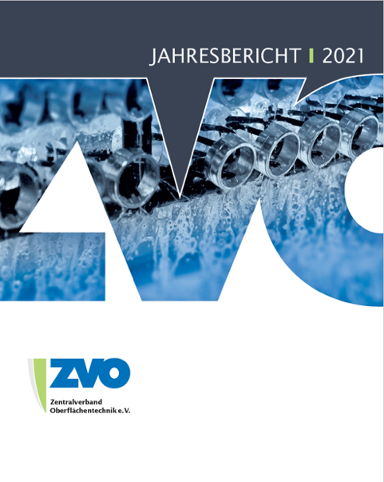
Bildunterschrift:
Der ZVO-Jahresbericht 2021 ist als E-Paper und als Druckexemplar erhältlich.
(Bild: ZVO/Willy Remscheid)

……………………

Über den Zentralverband Oberflächentechnik e.V. (ZVO):
Der Zentralverband Oberflächentechnik e.V. (ZVO) vertritt die Interessen von Roh- und Verfahrenslieferanten, Anlagenherstellern, Komponentenherstellern, Dienstleistern, Beschichtern und Galvaniken der deutschen Galvano- und Oberflächentechnik. Seine Mitgliedsunternehmen sind im Bereich der Oberflächenveredelung mit Metallen oder Metallverbindungen aus flüssigen Prozessmedien tätig. Für Abnehmerindustrien, Politik und Behörden ist der ZVO zentraler Ansprechpartner zu wirtschafts-, umwelt-, energie- und bildungspolitischen Fragen mit Bezug auf Galvano- und Oberflächentechnik.

Über die Galvano- und Oberflächentechnik:
Die Galvano- und Oberflächentechnik ist eine mittelständisch geprägte Industriebranche, die europaweit rund 440.000 Mitarbeiter beschäftigt, davon rund 60.000 in Deutschland. Allein in Deutschland erwirtschaftet die Branche einen Umsatz von ca. 7,5 Mrd. EUR. Die Struktur der Galvanobetriebe wird dabei von KMUs dominiert, nur ein geringer Anteil der Betriebe erreicht Größen von mehr als 100 Mitarbeitern. Die Oberflächenbranche ist eine Schlüsselindustrie, deren Dienstleistung Voraussetzung für die Funktionalität von Bauteilen, Geräten und Maschinen nahezu jeder anderen Branche ist. Die Galvanotechnik verhindert dabei jährlich Korrosionsschäden von ca. 150 Mrd. EUR. Galvanotechnik ermöglicht eine zuverlässige Funktionalität einer Vielzahl unterschiedlichster Bauteile: Kein Auto verlässt mehr das Band, bei dem nicht wesentliche Teile oberflächenveredelt sind. Die moderne Medizintechnik ist ohne neuere Verfahren der Oberflächentechnik nicht denkbar, aber auch Bauwirtschaft und Sanitärindustrie, die Elektrotechnik und die Elektronikindustrie sowie die Flugzeugindustrie kommen ohne Oberflächenveredelung nicht aus.
Mehr Informationen: www.zvo.org
……………………

Vielen Dank im Voraus für die Zusendung eines Belegexemplars beziehungsweise Veröffentlichungslinks.

Ansprechpartner für Redaktionen:
Birgit Spickermann
b.spickermann@zvo.org
Tel. 02103 255621
PC-Fax 02103 255632

Herausgeber:
Zentralverband Oberflächentechnik e.V.
Itterpark 4, 40724 Hilden

www.zvo.org

presse@zvo.org

